**Referat fra Norske vinklubbers Forbund årsmøte 29.mars 2014**

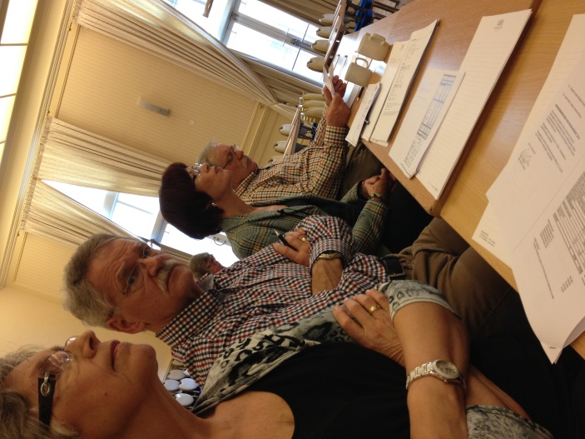

Kristian Gahre ble valgt til ny president, Jan Fredrik Tveten som visepresident. Gahres første oppdrag ble å introdusere Marcus Molitor og hans norske importør fra Record Vinimport. Molitor er i dag den største produsenten i Mittel-Mosel. Hele 40 forskjellige viner lager han årlig. Under tysk vins Oscargalla nylig ble han kåret til årets vinmaker. Han er den produsent med flest viner over 90 poeng i hele verden. Som en av to viner i hele verden ble Wehelener Sonnenuhr Auslese***2011 gitt 100 poeng av Robert Parker i 2013. Og vi smakte, og det smakte fantastisk! Alle vinene er naturviner uten noe form for tilsetningsstoffer. Kun naturlig og langsom gjæring. En Trockenbeerenauslese kan gjære i flere år. Dyrkingen er biodynamisk på bratte skråninger med håndplukking som eneste mulighet. Klimaet og det skiferholdige jordsmonnet er ideelt for de gamle vinstokkene, hvor halvparten er rotekte og upodede pre-phylloxera-vinstokker som overlevde vinlusens herjinger på 1800-tallet. Marcus Molitor garanterer lagringspotensialet til sine viner, han antydet fra 30 til 50 år!!

Tove Sandvik, referent og president Levin.

May og Per Gilstad, Kristin og Harald Holthe og Tove Sandvik deltok på møtet.

President Jan Fredrik Tveten åpnet og ledet årsmøte. Fra styret var ellers visepresident Kristian Gahre, styremedlem Arnold Myhre og Truls Aasterud til stede. Årsmøte fulgte vanlig agenda, i tillegg var det en sak om økonomi og en om tidsskriftet Bulletin som gikk inn i hverandre og ble diskutert samtidig. Noe uryddig, men samtidig fikk det ene konsekvens for det andre slik at det var forståelig at sakene ble fremstilt slik. Resultatet av diskusjonen rundt dette førte til avstemning ad økning av kontingent og maksgrense for kontingent, noe som ble vedtatt med bla Levins 2 stemmer. Styret ser ikke å kunne gi ut mer enn 2 tidsskrift i inneværende år. På sikt vil det måtte bli en overgang til elektronisk/Web-basert formidling av bladet. Ellers kan nevnes styrets interesse for et samarbeid med Vinpuls og Ulf Dalheim i Trondheim som kan gjøre det enklere å delta på smakinger for oss i Midt Norge.

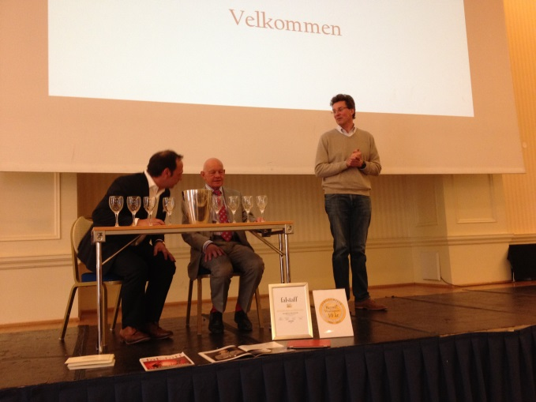

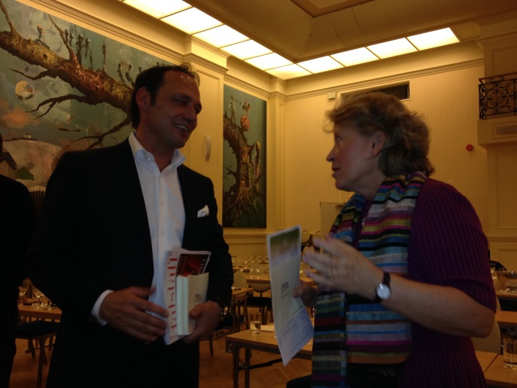

Angela Kummel kom og deltok på smaking og festmiddag og fikk stilt mange flotte spørsmål.